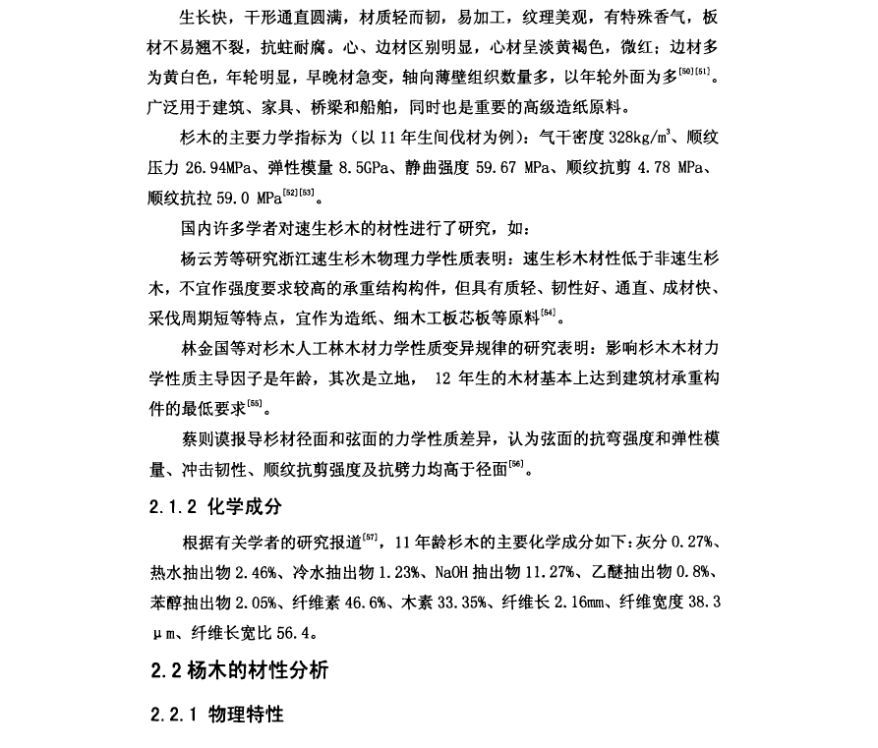
杉杨木木材的材性分析

杨木的生长速度快，以 洞庭 湖区 的速生杨 树为例，成 材期一般为 6-8 年，单位面积产量可高达15m汀亩{ OJ ' 具 有以下性能特点：
＠ 力 学 性 能指 标 ： 杨木纹理细致、均匀 、材质较软 ，气干材密度变动在
0. 30g/m3- 0. 55 g/m' 之间因）。据有关资料介绍1 的），静曲 强度 6.4MPa、弹性模量

1050M1Pa、冲 击韧性53KJ／面、顺 纹抗压强度28.37MP、a
端面硬度 2678N、径 面硬度 1626N、弦 面硬度1712N。
顺纹抗剪强度6.2:MPa、

＠含水率较高：洞庭湖区的速生杨树大多生长在湖中泥砂淤积而成的湖洲 上，土质肥沃，水分和阳光充足，生长 迅速．每 年汛 期，树 干还会在水中浸泡达2 个月之久。一般生材的含水率高达 12氓以上．
＠易开裂，翘曲：速生杨木在边材转变成心材的过程中，会形成单宁、胶 质、树脂、色素等物质，使材色 变深，透水性降 低， 干燥 时水 份不 易向 外扩 散， 从而使心材干燥速度大大低千边材，形成含水率梯度，当形成高水率梯度时，心 材含水率仍保持在纤维饱和点而不收缩，而边材会因水分干燥过快而产生较大的 收缩，从而引起开裂与翘曲勋l .
＠ 幼 龄材与成熟材收缩率明显不同： 洞庭 湖速 生杨 因 生 长快，木材的幼龄材比率高，幼龄材密度低、硬度小、纤维短、晚材率低。幼龄材纵向收缩比成熟材大，横向收缩比成熟材小。若幼龄材嵌合在木板一侧，干燥后便会发生翘曲，
干燥 后期 还会 发生内部干裂，且在干燥过程中难以发现，容易造成产品质量不稳定( 61 ) ｛ 6“ ·

- 2 . 2 化学成分
速生杨木由千其立地条件和因素的不同，其化学成分也各异。以 “ I - 214" 杨为例， 其主要成分为：灰 分0. 76%、热 水抽出物2. 94%、NaOH 抽 出物 20.68%、乙 酪 抽出 物 0. 8%、苯醇抽出物 1. 4岱、纤维素46.06%、木素 22. 68%、戊聚 糖 24.50
（幻］．
通过 对速 生杉木和杨木材性和化学成分的分析，对其有了一个比较全面的了解，在以下的研究中就可以进行综合性探讨。

作为制造室内装饰材料的木材要求表面材色一致或基本一致，如果表面有杂色或色斑， 将会 影响到装饰效果，严重的甚至不能再进行使用。在速生杨木制造室内装饰线材时，速生杨木的蓝变就是一个比较棘手的问 题。
- 1. 1 杨木的变色现象
杨木材色一般为白色，但欧洲黑杨和欧美杨边材为淡黄色，胡杨为淡红色， 银白杨的心材为浅褐色”“，心材的 颜色比边材暗些。杨 木的变色有两种情况： 一种是干燥的杨木长期放置会变为浅米黄色，另一种是含水率较高的杨木边材在短 期内会蓝变。杨木的变黄对作为装饰材料来讲不会对其使用价值有太大的影响， 但蓝变却会影响到制品的等级与质量。
已经开始蓝变的杨木，常常可以用肉眼在杨木的材身上或断面上看到比较明
显的蓝变色和青变色（也称为青皮）2 1（) ，本节将主要来讨论防止速生杨木蓝变的问

题。
引起杨木变色的因素是多方面的，有内部因素，也有外部因素。

  - 1. 1 内部因素
杨木主要是由纤维素、半纤维素、木质素及少量的提取物组成的复杂天然高 分子化合物，不仅含有粮基、狻基、不饱和双键以及共辄体系等发色基团，而且 含有轻基等助色基团(U J 。杨 木中大多数官能团具有很强的反应活性，而发生变色或降解。
3. 1. 1. 2 外部因素
木材易受外界环境的作用，如微生物作用、日光照射、化学试剂作用、温度与湿度变化都会使得木材变色和褪色位），对千结构材来说，木材的变色并不破坏木材的细胞壁结构，因而对木材的强度性能影响不大，但当杨木作为表面装饰装 修材料时，尤其是作为透明涂饰的装饰材料，杨木的这种表面变色将会大大降低 木材的品质，严重时将影响到杨木的使用范围．
3. 1. 2 木材的变色机理
引起木材变色的原因很多，有物理的，也有化学、微生物等多方面的，下面 就从这几个方面加以探讨。
- 1. 2. 1 光化学降觥的变色机理

在引起杨木光变色的因素中，主要有紫外光与可见光，置于日光下的杨木， 其纤维素、半纤维素分子在日光照射下，产生自由基的数量较少，不会使杨木的 强度大幅度下降（气 但木质素分子中具有接基、酚经基、醇经基等官能团，这 些基团能参与苯环共辆，光所提供的能量足以断裂各种炕－－ 一氧 键产生自由基，自由基不稳定， 极易形成过氧化物1 .. ）（6T] ，使其 迅速地发生化学降解作用而使其表面颜色发生变化，可以这样说，光是导致杨木自由基降解反应的“引发剂”。
3. 1. 2. 2 化学试剂引起变色的机理
木材的内含物是导致木材变色的重要因素之一e .. } 。 杨木中 含有大量的单宁、 黄酮类、木质素和酚类化合物，其中的单宁能与重金属盐（如醋酸铅、醋 酸铜）和其它金属氢氧化物（如 Ca (Oll), ) 溶液形成沉淀，与有些金属离子形成络合物显色，同时，单 宁又是强还原剂，易在空气中氧化形成发色化合物i .. ］。而黄酮类、木质素和酚类化合物也是导致木材显色和变色的主要化学成分，这些化 合物具有较强的还原能力，易被氧化剂氧化，其氧化产物能使木材显色或颜色加深。
3. 1. 2. 3 微生物作用引起变色的变色机理
彼生物危害木材使之变色的情况较长见，木材变色菌的种类也很多，有蓝变色菌、镶刀菌、葡萄泡菌、色串玸菌等，其中以长壳属的真菌危害木材较多。由霉菌和变色菌引起的木材材色变化主要发生在边材，如枫香、杨木、松木和桲木 等“ OJ ，都极易受到这种蓝变色菌的侵害，而使木材 表面 或内 部呈现从浅灰到深蓝以至青黑色 ”“ 。
当然，变 色菌引 起木材的 变色，因菌 种与树种的不同， 产生的颜色也不同， 主要颜色有蓝、青、黄、绿、红、灰、黑色等。
3. 1. 3 杨 木的变色主要因素
研究表明( ? 2l ，真菌是引起杨 木蓝变的 主要原因，当木材的的 含水率 在 20％ 以上，有适 当的温度、湿度、空气时，变色菌就能迅速生长发育，5，- 10 天 就能在杨
木 的 表面留下 从淡灰 、深 蓝到浅黑的色块。
能使杨木变色的菌类也有许多种，它们各自能使杨木产生不同颜色的变色， 如有蓝变色、褐变色、红变色和黄变色等( 73l ，其中 最常见的是长喙壳菌j 这是引起杨木蓝变色（或称为青变色）的主要菌种。
3. 1. 4 杨木蓝变的防治
杨木蓝变的防治可以从物理和化学两个方面来考虑。
3. 1. 4. 1 物理方法

变色菌生长发育的最适宜温度为 23- 3s•c, 在 7'C 以 下或 40'C以上时 就可以完全停止发育。当温度 在 50 - 54°C时 ，经过较长的时间，就 能够杀死变色菌。因此，可以从温度和湿度方面来控制。实验表明，新 砍伐的杨木在 5- 10 天内进行 干燥处理后，几乎没有蓝变现象，这就是因为干燥过程中的高温将蓝变菌杀死， 同时，干燥后木材的含水率远远低于 20%，使蓝变苗失去了生存与繁殖的条件． 因此，高温干燥能有效地防止杨木的蓝变。
3. 1. 4. 2 化学方法
化学防治蓝变的方法主要是指使用化学药剂来杀灭蓝变菌。性能优良的抗蓝变化合物应具有广谱活性、低毒性、成本低、易于制备和使用的特点。
影响抗蓝变化合物特性的因素很多，在防蓝变技术方面，许多学者作了大呈的研究，以前木材抗蓝变药剂主要以五氯酚钠和四氯酚钠为主，这类药剂对千防 止微生物的危害很有效，但是这些毒性较强的药剂对人类和环境产生很多不利影响，因此，现行使用的防腐、防变色药剂的环保性已越来越引起研究者的注意， 美国和北欧一些国家已禁止非环保类药剂的使用。
  - 4. 3 化学防蓝变试剂比较
随着人类的进步和研究的深入，一些毒性大、易流失的药剂必将停止使用， 新的、无毒的高效的药剂以及新的途径正在实施。近年来，常使用的一些抗变色 药剂主要有： 8－经基哇琳铜(Copper-8)、环烧酸铜(Copper Na pht hena te) 、护硫代氪酸甲硫基苯并嗟哇(TCMTB) 和 硐化物 顷 l酸和 堋砂 ，Timbor) 、3- 磺代－公丙炊基甲氨酸丁酣( IPBC)、二甲 基 二癸基氯化铁(DDAC)、三 嗤 类 ( Propi cona zole) 等， 其中许多都是目前北美洲使用最广泛的抗蓝变产品，具有广泛的杀菌性” 4) ，但有
些对哺乳动物具有中等毒性，对皮肤和对眼睛有刺激性。
根据有关资料报道，百菌清(Chl orot hal oni l) (2, 4, 5, 6-四氯一l , 3 苯二甲膀）是近年使用的广谱性杀菌剂之一，妖毒、不会导致哺乳动物基因突变，在 美国 已用千 35 种作物” 6) 。 1 993 年美国木材防腐协会(AWPA) 将百菌清正式列入AWPA 油溶性防 腐 剂 标准P- 8。近年来百茵清制剂广泛用于防止木材霉菌、变色菌、木腐菌、土栖白蚁等．对防止变色菌的有效百菌清制剂主要有： 0. 50％百菌清
+0. 50％ 的 DDAC（ 二甲基二癸基氯化铁）； 1. 0％百菌清乳剂； 0. 50 ％ 百菌消 ＋0. 10
%IPBC ( 3填 代－2- 丙块基甲氨酸丁酣）等，防止变 色菌的 效果与 l. 0%Na PCP 相当＠．
- 1 . 5 杨木防蓝变试剂的配置

  - 5.1 试剂配置应遵循的原则

通过上述比较，参照国内外防蓝变技术的成就，根据以下原则进行防蓝变药 剂的配制：
环保性原则—一所选用的药物应该对人体及环境没有危害。

高效性原则一一所选用的药物应该有高效、长效的杀菌作用，具有广谱活性和大囊杀灭多种有害变色菌的作用。
廉价性原则一— 价格低廉，容易采购．

易操作性原则 不会大幅度增加生产成本．
3. 1. 5. 2 试剂的 主要成分
通过以上比较分析， 含有百菌清(Chl orothaloni l) (2, 4, 5, 6－四氯－1, 3 苯二甲肪）的制剂比较有效而且环保，因此，在以 下的实验中将百菌清作为杨木防蓝变试剂的主要成分之一．针对本研究的要求，根据上述药剂配置应遵循的原则，在本研究中还将妮砂、确酸和94 消泥液等试剂也作为主选药剂，配制成不同的浓度的试验液。见表3一1 所示．

表3- 1 四个不同的药剂配方
Tab.:3一1 Four Different lledic81lents

代码 药剂
浓 度 代 码
I 2 3

A | 百菌清 | 0. 邓 | o. 30I | 0. 5<l"
B | 视砂 | 0. 15\ | 0. 2俏 | O.30`
C | 珊陵 | 0. 25" | o. 3切 | o.40'il
D | 94 涫毒液 | 0. 3优，＇ | 0. 45\ | 0 . 75S

3. 1. 5. 3 试验方法与结果
＠ 根据有关专家和学者对木材蓝变和霉变的研究成果， 按不同的浓度配制 10个试验性配方，见 表3-2 所示。
© 在常温常压下，采用 浸厢的方法对试材进行处理，处理间时为 30-60s,

通过对比性试验，发现 A+C+D 的防治 效力高且成本相对合理，因此以 A+C+D 的配方进行正交试验分析， 从而得出最佳配方．
＠ 将本实验设计为三因素三水平，选用 b ( 3`)，表头设计如表3-3 ( 77) 。,

＠ 参照中华人民共和国国家标准一 防霉剂防治木材每菌及蓝变苗的试验方法间，根据本试验酌实际情况，每个配方同时处理 10块试材和10 块

对照样试材，其被害值和防治效 力为10 块试材的平均值，不同药剂处理的试材和对照样放在同一个材堆中。
表 3- 2 十个不同的药剂配方组合
Tab.J-2 Ten Different Medicame且包，Combi”. tion
配方 药剂的组戚及其浓度

配方一 A，叶炽C,j:D,

配方二 Ai t B,廿DI

配方三 A,+B,+Ci

配方四 儿＋＆祀寸凸

配方五 儿屯，+ID,

配方六 El,+C计'D,

配方七 儿＋比＋认

配方八 儿＋B 心
配方九 儿＋B汁C,+D,

配方 十 儿屯 打b

表 3-3 b,（3`）正交表的表头设计
Tab.3-3 L, ( 3`）0 rt加gonal Table He:IId 阳 ign

水平
因素 | 药剂A 浓度（％） | 药 剂C沫度（％） | 药剂D 浓度（ ％）
1 | 0.20 | 0.25 | 0.30
2 | 0.25 | 0.30 | 0. 45
3 | 0. 5() | 0.40 | 0.15
＠ 本试验是在湖南益阳沉江市的 2004 年 4、5、6 月进行的，该地区此时全天 24h 气温均 在 15- 34°<: 之间，（有利千蓝变菌的生长）。试验用的杨木样品采集千况江市，主要是 I- 691、 I - 61 和 I - 7 2 等三个南方型黑杨。每个配方对试材浸踵处理后凉干堆馀，在材堆的下面铺上一层创花， 定 期撒 水以保持一定的湿度，材堆上面用塑料膜封盖，提供适千蓝变荫生存繁殖的环境，此后每周定 时观察处理材与对照材的蓝变情况。

＠ 在试验开始后的第 6 天， 有些未经处理的样品开始出现变色斑点，而
经过药剂处理过的样品在第 19天才出现变色斑点。

＠ 防霉剂防治木材霉菌及蓝变菌的防治效力按公式计算”冶）：

E= 0 - DJ D。) X 100
_ _,_.
_._._
吨·-- -- -...........-－..－..－－－.－. ..－－..－－• (1)

式中： E 防治效力，％；
D, 药剂处理试样的平均被害值：

D。 未处理对照试样的平均被害值。
＠ 五个星期后， 对试验样品进行防治效力检测，结果见表3- 4
表 3- 4 正交试验方案与结果
Tab.3-4 Orthogonal Project and Exper i me nt Results
。

A C 空白
试验号 |  |  |  |  |  |  | 防治效力（％）
 |  | I |  | 2 | 3 | 4
i |  | I (0. 20%) | I | (0. 25%) | 1 ( 0. 30¾ ) | I | 38
 | 2 | I <0.20%) | 2 (0. 30:%> |  | 2 (0. 45¾) | 2 | 49
 | 3 | I (0.20%) | 3 (O. 40o/o) |  | 3 (0.75%) | 3 | 50
 | 4 | 2 ( O. 25%） | I (0. 25'%) |  | 2 (0. 45%) | 3 | 40
 | 5 | 2 rn.25%) | 2 (0. 30½ ) |  | 3 (0.75%) | I | 52
 | 6 | 2 (0.25%) | 3 (0. 40%) |  | I (.0.30¾) | 2 | 53
 | 7 | 3 {0. 50%) | I (-0. 25 :%) |  | 3 (0.7:,¾) | 2 | 60
 | 8 | 3 (0.50%) | 2 (0. 30¾) |  | 1 (.0. 30¾ ) | 3 | 邸
 | 9 | 3 (0. 50%) | 3 C0. 40%) |  | 2, ( 0. 45%） | I | 73
 | KlJ | 137 | 138 |  | 179 | 163
 | 儿， | 145 | 189 |  | 162 | 162
 | 知 | 221 | 176 |  | )62 | 178
 | R, | 8 4 | 51 |  | 17 | 16
 | 氐 | 45.67 | 46.00 |  | 59.67 | 54.33
 | k, , | 钻．33 | 63.00 |  | 54. 00 | 54. 00
 | 玩 | 73.67 | 58. 7 |  | 54. 00 | 59. 33
因 | 素， |  | 主一次 |  | A C | D

最优配方； k 心 廿 DI

注，表中各试验号的防治效力10是块试材防治效力的平均．值
3 . 1 . 5. 4 试验结果讨论
在表3 - 4 中，由千是要求防治效力指标越大越好，因此应 该选取使指标大的水平，即各列k, J 、 K2J 、 凡j 中最大的那个水平，由于

K,.>趾＞Ku k2C > k,c＞ K,c K,o > K,. ：：： K, D
所 以 ， 最 优 配方为 A汛沿 D,， 即 0. 50％百菌 清、 0. 30％硐酸和 0. 30%94 消毒液的混合液的防治效果最好。
以上的最优方案是在给定因素和水平的条件下得到的，若不限千给定的水 平，有可能得到更好的实验方案，为此， 把因 素水 平作为横坐标， 实验指 标的平均值作纵坐标，绘出因素与指标的关系图（趋势图），见图3-1。
＿／ ／ --
0807060504
A1 比 A, C, C, C, D, D,. D,
图 3 一1 因素与指标关系图
Fig.J-1 Rclalionsbip Between Fa叩 r and llldex
从图中可以看出： 当 A,=O. 50%、 当 c. =o. 3-0%、 D,=O. 30 ％时的 防 治效 率 最好， 因此 A.CD, ，组合的防 治效果最佳。
3. 1. 6 本节小结
长喙壳菌是引起杨木蓝变色（或称为青变色）的主要因 素臼），其 生长发育的最适宜温度为 23- 35•c, 在 7飞以下或 40°C 以上时就可 以完 全停 止发 育， 因此， 可以从 温度和湿度 方面来控制， 使蓝变 菌失 去生 存与繁殖的条件．同时，对于大批量的新材，可以采用化学防蓝变的方法进行防止，经过试验证明，使用 0. 5吹百菌清＋0. 30%淜 酸 ＋0. 30%94 消毒液浸融处理 30-60s, 能达到很好的防治效果。
3. 2 速生杨木的快速干燥技术
速生杨木作为人工速生丰产林，6-8 年就可成材，但在材料的使用中会遇到了一些具体问题，干燥缺 陷较 多就是 其中 的一项。
3. 2. 1．木材干燥应力分析
木材干燥的过程； 实际 上 是水分从木材内部移出的过程．木材中的水分分为两种，一种是自由水，另一种是结合水，在干燥初期，木材含水率在纤维饱和点以上时，失去的是自由水，当达到纤维饱和点以下时，结合水开始失去阳）．

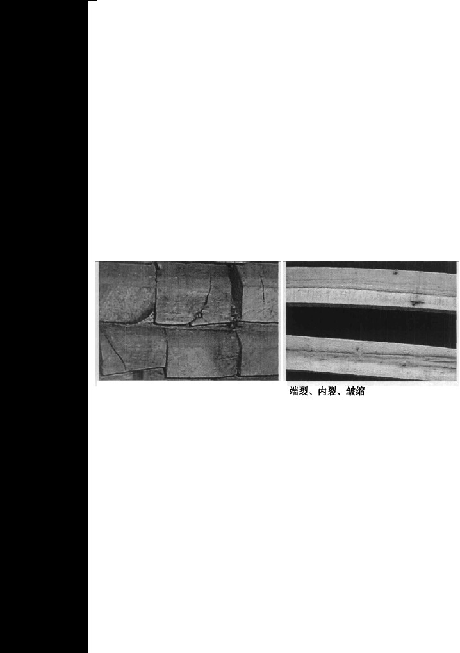在干燥初期，尽管木材平均含水率高千纤维饱和点，木材处于压缩应变状态， 但由千不均匀干缩的原因，表层要收缩而受到内部各层的拉伸使表层处于拉伸应变状态。随着干燥的进行，当含水率在纤维饱和点左右时，出现最大拉伸应变， 由压缩状态转变为拉伸状态，并在 干燥 结束时出现最大压缩弹性应变 如J o
研 究 表明，干燥过程中弹性应变的一般规律是：干 燥 开始 j 木材 表层 处 于 伸 张弹性应变状态，在干燥前期，表层伸张弹性应变数值逐渐增加，到最大值后又 逐渐缓慢减小至0 后向压缩弹性应变发展。在干燥后期，压缩弹 性应变值也逐渐增加至最大值后又逐渐减小或稳定保待至干燥终了位l •
3 . 2. 2. 杨木快干的缺陷
速生杨木在快速干燥过程中容易出现诸如顺弯、侧弯、瓦弯、扭曲、端裂、内裂和皱缩等缺陷也］，如图 3- 2 中所示，同时，干燥周期较长。这主要是由千在干燥过程与中干燥基准的制定、掌握、控制有关。

00 3-2
Flg.J.2 Poplar DyingDeCectioas: End Sp出 ，Io terior Crack• Wrinkle and Shrink
3. 2. 3．形成干燥缺陷的主要原因
在木材的干燥过程中，表层的水分首先被蒸发，当其含水率降至纤维饱和点时，产生收缩，而相邻内层的含水率仍高于纤维饱和点而未收缩，因各层收缩不一致而产生干燥应力和应变，由 于应力 变化的不均匀而形成干燥缺陷阳l o
速生杨木的 干燥通 常采用常 规干燥和商温干燥两种方式也l ，这两种方式在 干燥基 准未掌握好的 情况下 ，都会造 成一定的干燥缺陷。在常规干燥过程中，杨 木干燥 初期没有表裂，但在干燥后期易出现内裂和皱缩旧l , 而高温干燥的初期很少 发生表裂，但 商温产生的塑化会对干燥后期木材内层的正常收缩造成阻碍而有可能产生内裂，尤其是干燥后期困J 0
3. 2 . 3. 1 表面开裂
在木材干燥试验中，当初含水率远高千纤维饱和点时，由 于表面水分首先蒸

发，所以在 干燥前期，必然存在表层含水率低千纤维饱和点而内部含水率仍较高的过程。这时，木材表层已开始收缩，井因受到尚未开始收缩的内层的限制而产生干燥应力，应力的 分布为表层受拉，内层受压阳）。因木材的横纹拉伸极限强度比横纹压缩极限强度小得多，所以当干燥应力超过木材本身的横纹拉仲极限强度 时，就会产生表面开裂．
3. 2. 3. 2 内裂与皱缩
在干燥后期，因木材内部含水率低于纤维饱和点而开始收缩，此时，木材表层含水率已很低，收缩值 远小于木材内部的收缩值，同时，由千干燥前期木材表层长期受到拉应力的作用，产生了残余变形，形成表面硬化现象”“。这样，在干燥后期，木材内外的 于缩差异就会使木材内部产生拉应力（由于应力平衡，木材表面产生相等的压应力 ）泗1 。 与木材初期开裂类似，当木材内部的拉应力超过木材的横纹拉伸极限强度，就 会产生内部开裂．
以上缺陷都是由于速生杨木属低密度树种，木材细胞腔大壁薄，干燥初期水分排除较快而容易出现的干燥缺陷，因此，在制度杨木干燥基准时要从杨木的材性特性出发。
3. 2. 4．缩短干燥周期、提高干燥量质的措施
通过以上分析，基本了解了造成速生杨木干燥缺陷的主要原因，可以通过以下改善干燥工艺的方法来减少或避免，同时还 可以 进一步提高干燥速度。
3. 2. 4. 1 降低初含水率
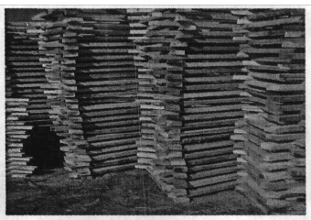
木材干燥周期的长短与其初含水率有直接的关系，降低木材 入窑时的初含水率是缩短干燥周期的有效方法之一，将制材后的木材进行合理的码堆，让其有效通风， 通过一段时间的自然干燥， 能快速降低 其初初含 水率，图 3-3 中所示的是一种较好的堆埮方法．

图 3- 3 自然干燥
F屯.3-3 Air Drying of Wood
3. 2. 4. 2 提高循环风速

利用热空气作为干燥介质对木材进行对流加热是目前广为采用的窑干方法， 在干燥过程中，木材表面与热空气之间所发生的热量交换和质量交换都是通过紧靠木材表面的温度边界层和浓度边界层进行的位］，因此，木材于燥速率随着热空 气流速的变化而变化。根据有关报道：在木材干燥过程中，干燥速率随着空气流速的增加而增加（气
根据上述理论，进行了如下试验：
＠ 试验材料： 截 面 为 25mmx62 mm 的 速 生杨 木方 ：
＠ 干燥 设备 ： 南 京 荣耀 干 燥 设 备 有 限 公 司 80m' 叉车 装 窑式 干燥 窑：
＠风速调节装咒：在风机前面加装可调节角度的风速调节板来调节风速；
＠风速测试仪：热球式电风速测试仪；
＠ 试验方法： 在 窑 顶 再 增加 一 台 试 验 用风 机 ， 在试 验中 通 过 开关 风 机的 数量和 调 节 风 速调 节 板的 角 度 来 控 制 窑内 的 风 速 ， 试验的具 体数 据见表 3- 5 .
表 3-5 风速与干燥速度的关系
Tab. 3-5 The Relationship Bet 曹 e e n 胃ind Speed and 阮r ing Speed

风速 (m/s )

1.5

2.0
2.5
3.0
3.5
实际干燥时间（天） 干燥时间
1 号窑 2 号窑 3 号窑 4 号窑 5 号窑 6 号窑 平均值（天）
11.1
5
1 ．0 ．6
1 1
2
I ．O ．6
1 1
7
.
0
1
7
.
0
1
I
I ．O ．8
I I
3
. 6 5
I .
l

9.9
1
3
5
. . . .
9
7 2
.
9
I
9
7. 5
7 ．7 ．6 ．
7 ．7
3
7
7 ．7 ．6 ．
7 ．7 ．6 ．
7 ．7 ．6 ．
7. 4
3
3
7
7
4
5
3

6.3
8
3
6 ．
4
6
1
3
1

从表 3- 5 中可以看到： 当 风 速从 2m/ s 增加 到 2. 5 m/s 时，干燥速度从 9. 9 天降低到 7. 5 天，但是，继续增加风速，从 2. Sm/s 增加至 3m/s 时， 干燥 速率增加的速度则不是 很明显，当风速增加到 3. 5m/ s , 干燥速度又加快，但木材 变形和开裂明 显增加，因 此， 窑内的循环风 速在 2. 5m / s 左右较为合适， 太高， 浪费能董，太低，影响干燥速度．
注： 上述试验用的速生杨木主要产于湖南益阳地区，试验前都经过8 小时蒸煮，装窑时的平均含水率为82. 3％一83. 7%。

3. 2. 4. 3 提高介质温度
提高介质温度有利于木材中水分的移动，但仅仅只升高温度是不够的。把近年来的干燥记录进行整理汇总，对数据进行分析，从中发现：要使周 期缩 短 只有提高温度，提高温度后，要保证干燥质量，又必须增加湿度。因此，在制定新的干燥基准时采用：干球温度和湿球温度由原来相差 6-8.C 调整到现在升温阶段和保温前期同步，然后在纤维饱和点处再逐步拉开，这样会使得干燥周期从原来的11 天左右降到了现在的9 天左右。
3. 2. 4. 4 高温水汽预热
根据已有的理论研究，在木材干燥之前若能进行高温蒸煮，既可以提高木材的干燥速度，同时也能提高干燥质童，原因就 是木材通过蒸煮，一方面可以使木材入窑前的初含水率基本一致，另一方面，木材中的部分内含物可溶于水，使得其导管畅通，易千干燥过程中水分的移动，从而加快了干燥速度阳1 , 但在 大 批量生产中比较麻烦，因为不仅要另建蒸煮池，而且还要使用吊装设备，投资较大， 不利于生产成本的降低。是不是有其他切实可行的办法呢？
龚仁梅、王丽宇研究认为四），汽蒸处理能有效地降低干燥缺陷。我们不妨通
过实验来验证能否在速生杨木的干燥中应用：用 两窑初含水率基本相同（初含水率分别为 85％和 83 %）、 规格 为 42皿 X60mm 的杨 木进 行 对比实验，在干燥初期，

85％的那 一窑采用喷淋高温蒸汽6h 进行 快速 升温到 96°C 98°C，保 温 4, h
然后打

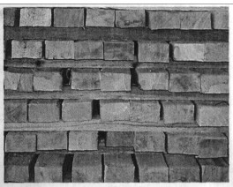
开排气天窗开始排出水蒸气，而 另一窑初含 水率为 83％的则采用常规的从低温到高温的升温方法进行干燥。实验结果表明，采用喷淋高温蒸汽的那一窑7 天就达到了8- 10%, 而按 照常 规 方法干燥的则用了 10. 5 天才达到 8一10 ％的含水率，同 时采用喷淋高温蒸汽的那一窑干燥质量相对的要好得多，瑞 裂、变形、皱缩等缺陷都明显减少，见图 3- 4一1 和 3~4一2 所 示 ．

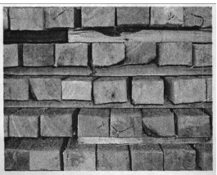
图 3- 4-1 未经喷淋高温蒸汽处理
Ff&.3-+l U叩 n yed withHeat-steam
图 3-4-2 经喷淋高温蒸汽处理
n'已 2 Sprayed with Beat-St切 ID

由此可见，在速生杨木的干燥中，在干燥初期就喷淋高温蒸汽，可以提高干 燥质量。这主要是倪为连续喷淋高温蒸汽能使木材在软化的过程中内应力得到一 定的释放，达到减少内应力产生的作用，同时，也起到了部分蒸煮的作用，但采用这
- 种工立 耍对窑体进行话当，的诰，
3. 2. 4. 5 传统窑体的改造
在以前的干燥过程牛，特拊是在木材的初含水率较高的情况下，由于水蒸汽不能快速排出而导致形成冷凝水滞留在窑内，在试验中曾多次发现由千窑体的设计与施工不当，导致在干燥中期窑内地面有多达 3-5cm深的积水，（可以想象，这需要多少热鱼才能将这些水汽化然后再通过排气孔排放掉），采用上述的高温 预热干燥工艺所彤成的冷汲水将会更多 因此．有必要对传统的窑体进行改造． 改造的方法很简单，只要能使窑内地面的冷凝水尽快排除就可以了。可以充

分利用窑车轨迨旁边的两条小沟，将其改造为5cm宽、8- !0mc
深的排水沟，再将

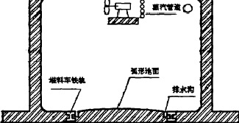地面稍作整理，使得地面上的冷凝水流向排水沟， 再排出窑外，如图3-5 所示． 对使用义车装窑的窑体，由千地面要求乎整．可以使用暗沟排放。
飞-
嘈囊督
图 3-5 于燥窑体改造图
F皂斗s n配止血 m凶“ DryK血
3. 2. 4. 6 选择循环风向
在现有的干燥窑中，按风流的主要方向．（以下将其称为主向风流），我们可以将其分为端吹型和侧吹型两种，（本文将顶吹型归千侧吹型中），从理论上讲侧吹型要比端吹型的效果好，在杨木的干燥过程中也证实了这一点．在采用侧吹时， 主向风流能穿过每一层材料的上下表面．，使得被干燥的材料有更大的面积与干燥介质接触，从而达到提高干燥速度的目的．
3. 2. 4. 7 杨木快干基准的制定
经过 20 多窑的不断试验与调整． 制定出了如表 3-6 中所示的杨木商温干燥基准，该基准比 较适合南方型黑杨的快速干燥．

Tab.J-6
表 3- 6 高温干燥基准参考值
Drying &:bed11Je in H屯b Templature

含水率（％） | 干球温度 (' | t ) | 湿球温度('t )
70 以上 | 105 |  | 105
70-35 | 100 |  | 100-98
35-·30 | 85 |  | 72
30- 20 | 78 |  | 60
20-15 | 72 |  | 53
15- 10 | 78 |  | 42
10-8 | 55 |  | «

3. 2. 5 本节小结
在速生杨木的快速干燥过程中，通过提高循环风速、提高介质温度、高温水汽预热、改造传统窑体、选择循环风向等几项措施，能将速生杨木的干燥周期缩短 3. 5 天左右，这不 仅加快 了生产速度，同时 也降低了生产成本，很适合实际生产的需要。
- 3 指接裨的尺寸与强度
在装饰材料的生产中，木材的接长工艺应用得很普遍，经过接长后材料的强 度是一个很重要的指标。常用的接长方法有三种：对 接、斜面结合和指神接( O,J . 但比较实用的还是指裨接合，指接裨形状分为梯形和三角形两类，三角形裨型多用于指长为 4- 8mm 的 彼型 指桲 结合阳），由 千实际生产中多采用梯形指裨，因此本课题中也以此作为研究对象。
我国关千使用指接非结构材己制定了 GB11954-89 的国家标准{ 9SJ ' 对胶 合指接非结构材提出了严格的要求。指接的强度与指裨的长度有一定的关系阳l ， 一般来讲，指神较长时，结合强度相对较大，当然，在实际生产中也不是指神越长越 好，在保证质量的情况下，还可以从指裨的长短来加以考虑阳］。现在国内常用的单片指接刀加工出来的指接棹的棹长一般是 12. 5mm, 如果 能将其 缩短一些，这样一个接头就可以节约几个毫米，对千一根 2000mm 的 杉木方来讲 ， 一般有 5 个接头，杨木则有6-7 个接头，这对千大规模的生产来讲是相当可观的。国内已有一些与此相关的报道[ .. l ，但涉 及到杉木与杨木这一速生材方面的不多，因此， 在此有必要对此作些探讨。由于在本课题中所涉及的材料均为装饰材料，所以在此只 对抗弯强度进行探讨。

  - 3. 1 试验步骤
＠ 选取材质较好，规格为 40x40x350的杨木和杉木各 100片， 用于试验。
＠ 使用长度为 12.5mm、 1 1. 5 mm、 9. 5mm、 7. 5 mm、 5 1l11l 的 指接 刀，（使每个齿尖与齿根的尺寸不变，只变化指神的长度，）在V- .HOLD MX3515型的梳齿机上分别加工一批杨木和杉木指接木方，指 尖宽为 1. 0 叩 然后涂上华之佳生产的大力神牌指接胶（水基聚氨脂胶）和湖南海天化工有限责任公司生产的海天牌乳白胶 ( PVAC, 以便 进行对比测试），在 V- HOLD MJ-13515型指接机上进行指接，陈放 48h后再进行取样。
＠ 按照国标GB1936- 80切）有关木材抗弯强度的测试规定选材：挑 选无树节、
无腐朽、无裂纹等材质缺陷的木材制作试样，试 样规格为： 300叩 X 20mmX 20 mm, 将指接的中心位置定在 150 叩 处。
＠ 在MWD-50型的微机控制电子式万能试验机上进行测试．
＠ 试样试验后，立即从靠近破坏处锯取一块长约20 呻 的木块，按照《木材含水率测定方法》的规定，测试试样的含水率。
＠ 按下式计算含水率为邓时的抗弯强度 ( 0 .. ) ，准确至0. l MPa。

o ,,.=3P_ l/ 2bh2 -- -- - ---- ---------------------------------- (2)
式中： 0.. 试 样含水率为邓时的抗弯强度，MPa;
" 破 坏 荷载，N;
1 两支座间跨距，血；
b - ——－试样宽度，mm;
试 样高度，mm；
h
© 将 抗弯强度 ( 0 .. ），按下式换算为含水率为 12％时的强 度 ( ob1 2) ， 准确
至0. l MPa。
o b12=0 b. [l+O.04 ( W- 12) ］一一一一 一一一一一一一 一一一一一一 一一一一一 ( 3)

式中： 0 b 1扣
w
试 样含水 率为1沈时的抗弯强度，MPa: 试样含水率，％。

将测试结果填入木材抗弯强度试验记录表3- 7 和表3-8 中：

以上内容仅为本文档的试下载部分，为可阅读页数的一半内容。如要下载或阅读全文，请访问：https://d.book118.com/428040041005006024

